Torek, 7. 4. 2020, pouk poteka po urniku
Delo lahko opraviš popolnoma sam. Počasi in zbrano preberi navodila pri vsakem predmetu. Potem se dela loti samostojno.

- SLJ:
- Mala in velika pisana črka Z in Ž:
  - Zapis male in velike pisne črke Z in Ž, beli DZ, stran 102 – 103.
  - Če imaš možnost, lahko greš v spletno stran DEŽELA LILIBI – ŠOLSKA ULICA 1-2 – SLOVENŠČINA – DEŽELA ABC – PISANE ČRKE.
  - Povleci z več različnimi barvami po smeri zapisa črke, začni pri (.) in končaj pri (-->).

  - V zvezek z vmesno črto zapiši eno vrstico vsake črke (z, ž).
  - Polagaj prst, da črke ne bodo preblizu.
  - Stran 102 in 103 si razdeli na dva dni.
  - Danes zapiši le nekaj besed in te pravilno.
  - Nekaj si pusti za četrtek.

- ŠPO:
- Izvajaj različne igre v naravi ali v prostoru. Igraj se z žogo, pojdi na sprehod, skači po trampolinu, pleši …

- MAT:
- Seštevamo do 100.

Oglej si sliko. Napiši račun v zvezek.

- Prepiši račune in izračunaj.
- Pomagaj si z gumbi, velik gumb 10 = 1D – DESETICA.
- Mali gumb 1 – ENICA.
 |  | 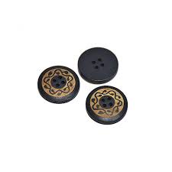
10 | 10 | 3
20

23

Delo, opravi počasi, med delom si odpočij.
ŽELIM TI USPEŠEN DAN, PREDVSEM PA …

BODI DOMA!!!

Tvoja učiteljica.

